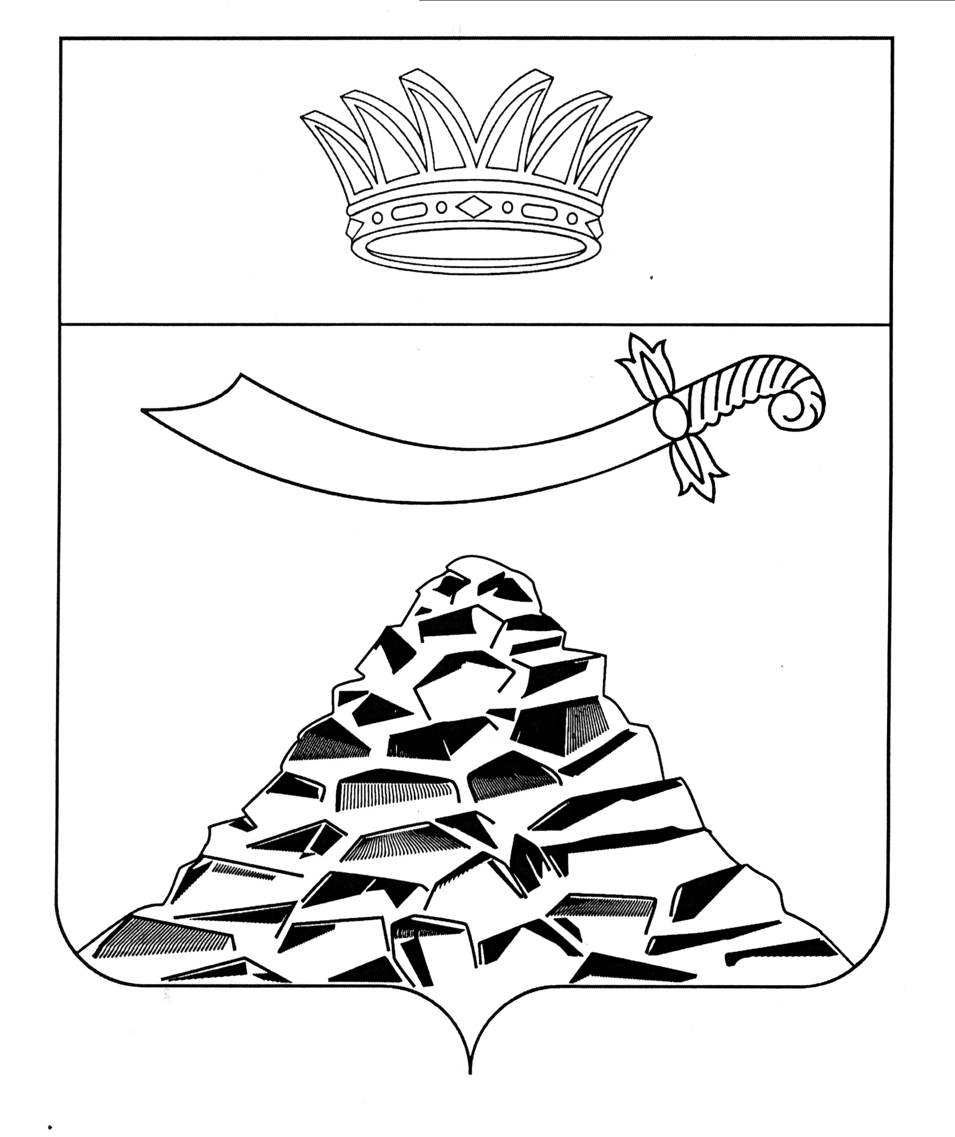

ПОСТАНОВЛЕНИЕ

АДМИНИСТРАЦИИ МУНИЦИПАЛЬНОГО ОБРАЗОВАНИЯ
«ЧЕРНОЯРСКИЙ РАЙОН»
АСТРАХАНСКОЙ ОБЛАСТИ

от 11.11.2022 № 264
с.Чёрный Яр

О внесении изменений в постановление
администрации МО «Черноярский район»
от 31.01.2019 № 38

Во исполнение пункта 3.3 протокола от 21 сентября 2022г. № 1 по итогам мониторинга Центрального штаба Общественного народного фронта по реализации государственных и муниципальных программ формирования современной городской среды в рамках федерального проекта «Формирование комфортной городской среды и в связи с кадровыми изменениями администрация МО «Черноярский район» ПОСТАНОВЛЯЕТ:
1.Приложение 2 «Состав общественной комиссии по обеспечению реализации приоритетного проекта «Формирование комфортной городской среды» в Черноярском районе», утверждённое постановлением администрации МО «Черноярский район» от 31.01.2019 № 38 «Об общественной комиссии по обеспечению реализации приоритетного проекта «Формирование комфортной городской среды» в Черноярском районе» изложить в новой редакции в соответствии с приложением 1 к настоящему постановлению.
2. Начальнику организационного отдела администрации МО «Черноярский район» (Сурикова О.В.), разместить настоящее постановление на официальном сайте администрации МО «Черноярский район».
3. Контроль за исполнением настоящего постановления оставляю за собой.

И.о. Главы района С.И. Никулин

Приложение 1
УТВЕРЖДЕНО
постановлением администрации
МО « Черноярский район»
от 11.11.2022г. № 264

СОСТАВ

общественной комиссии по обеспечению реализации приоритетного проекта «Формирование комфортной городской среды» в Черноярском районе

Никулин Сергей Иванович - и.о. Главы района, председатель комиссии;
Мешков Михаил Александрович - глава МО «Черноярский сельсовет»,
заместитель председателя комиссии;
Смыков Василий Владимирович - начальник отдела ЖКХ, транспорта и
газификации администрации МО «Черноярский
район», секретарь комиссии

Члены комиссии
Алханова Айджамал Баймуратовна - главный редактор газеты «Черноярский вестник
«Волжанка»
Баканёва Татьяна Петровна - активист РО ОНФ в Астраханской области

Варламов Антон Андреевич - старший инспектор ДПС группы ДПС ОГИБДД

Глинчева Татьяна Михайловна - начальник отдела имущественных и
земельных отношений МО «Черноярский
сельсовет

Кравцов Андрей Михайлович - начальник правового управления
администрации МО «Черноярский район»

Ляхов Александр Вячеславович -депутат Совета МО «Черноярский сельсовет»

Малахов Антон Алексеевич -начальник ОНД и ПР по Черноярскому
району, капитан внутренней службы

Митрофанов Владимир Робертович -заместитель главы МО «Черноярский
сельсовет»

Невирец Алексей Фёдорович -заместитель начальника отдела финансов и
бюджетного планирования администрации
МО «Черноярский район»

Никитина Наиля Зинуровна - член Регионального штаба Общероссийского
народного фронта в Астраханской области

Степовой Александр Михайлович -начальник отдела по делам ГО и ЧС
администрации МО «Черноярский район»

Тишкова Евгения Сергеевна - главный бухгалтер МО «Черноярский
сельсовет»

Шевченко Евгений Васильевич - глава МО «Село Ушаковка»

Яхтина Светлана Владимировна -председатель Черноярской районной
общественной организации
«Всероссийского общества инвалидов»

